# Java初始

# Java常量与变量

1-3. 多选题

下面标识符哪些是合法的？（选择三项）CDF

A class

B my value

C $value

D Void

E 1abc

F void_class

1-4. 单选题

下列哪一个选项不是Java的关键字？（选择一项）D

A static

B class

C package

D Void

2-3. 多选题

下列可以表示数值型数据的数据类型是？（选择三项）ACD

A byte

B boolean

C long

D float

2-4单选题

关于数据类型的说法错误的是？（选择一项）D

A 类属于引用数据类型

B 数据类型分为基本数据类型和引用数据类型

C int和double属于基本数据类型

D 数组属于基本数据类型

3-2多选题

下列关于赋值运算符的说法正确的是？（选择两项）CD

A 使用“==”给变量进行赋值

B "="叫作赋值运算符，将运算符左边的值赋给右边的变量

C 使用“=”给变量进行赋值

D "="叫作赋值运算符，将运算符右边的值赋给左边的变量

3-3. 单选题

以下哪个不是合法的int类型字面值的表示方式？（选择一项）A

A 0x23dfL

B 026

C 0x34

D 1000

3-4. 单选题

下面语句的输出结果是？（选择一项）B

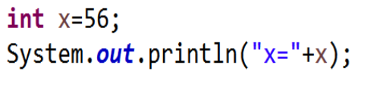

A 56=56

B x=56

C x=x

D 56=x

3-6. 单选题

以下对double类型字面值的表示错误的是？（选择一项）C

A 1.23D

B 1.23d

C 1.23f

D 1.23

3-7. 单选题

以下语句哪个是错误的？（选择一项）D

A double d=12.3d;

B double d=12.3D;

C float f=1.23f;

D float f=1.23;

3-9 编程练习

分别定义float、double、int类型的数据，并打印输出。

效果图:

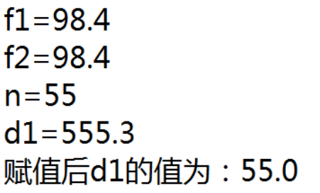

任务

1、定义一个float类型的变量f1，值为98.4

2、定义一个float类型的变量f2，将f1的值赋值给f2

3、定义一个整型变量n，值为55

4、定义一个double类型的变量d1，值为555.3

5、将n的值赋值给d1

public class FloatDemo {

public static void main(String[] args) {

// 定义一个float类型的变量f1，值为98.4

**float** f1 = 98.4f;

//定义一个float类型的变量f2，将f1的值赋值给f2

**float** f2 = f1;

//定义一个整型变量n，值为55

**int** n = 55;

//定义一个double类型的变量d1，值为555.3

**double** d1 = 555.3;

System.***out***.println("f1="+f1+"\n"+"f2="+f2+"\n"+"n="+n+"\n"+"d1="+d1);

//将n的值赋值给d1

d1 = n;

System.***out***.println("赋值后的d1的值为："+d1);

}

}

3-12. 单选题

下面代码运行后的结果为：（选择一项）B

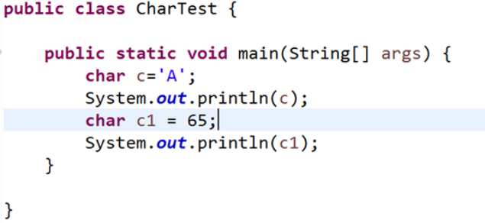

A A

B 

C 65

D 

3-13单选题

以下字符型字面值中，不合法的是？（选择一项）A

A "M”

B '&’

C '课’

D '@’

3-14. 单选题

以下哪个选项是字符型字面值的正确表示方式？（选择一项）C

A F

B “AB”

C ‘F’

D ‘EF’

3-17多选题

以下哪两个是合法的字符串字面值？（选择两项）A **BC**

A 'a'

B "\u0067"

C ""

D 'ab'

4-2多选题

以下哪两条语句是正确的？（选择两项）AB

A double d=1.23;float f=(float)d；

B double d=1.2f;

C int n=5.6f;

D char ch=65539;

4-4 编程练习

定义各种数据类型的变量，按要求为它们赋值，并打印输出。

效果图:

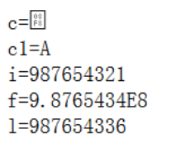

备注：由于编辑器环境的不同，第一行字符c的输出结果也会有所不同。

任务

1、定义一个整型字面值67832，赋值给char类型变量c，并将c的值输出

2、定义一个整型变量n，初始化为65

3、定义一个字符型变量c1，赋值为n，并输出c1的值

4、定义一个长整型变量l，值为987654321

5、定义一个整型变量i，赋值为l，并输出i的值

6、定义一个float类型变量f，将变量l的值赋值给f，并输出f的值

7、将float的值f，重新赋值给变量l，并输出l的值

public class TypeExchange {

public static void main(String[] args) {

// 将一个整型字面值67832赋值给char类型变量c

//并将c的值输出

**char** c = (**char**)67832;

System.***out***.println("c="+c);

// 定义一个整型变量n，值为65

**int** n = 65;

// 定义一个字符型变量c1，赋值为n，并输出c1的值

**char** c1 = (**char**)n;

System.***out***.println("c1="+c1);

// 定义一个长整型变量l，值为987654321

**long** l = 987654321;

// 定义一个整型变量i，赋值为l，并输出i的值

**int** i = (**int**)l;

System.***out***.println("i="+i);

// 定义一个float类型变量f，将变量l的值赋值给f，并输出f的值

**float** f = l;

System.***out***.println("f="+f);

// 将float的值f，重新赋值给变量l，并输出l的值

l=(**long**)f;

System.***out***.println("l="+l); }

}

6-2. 单选题

下列的变量定义中，错误的是？（选择一项）D

A char ch1='a',ch2='\n';

B int n=100,m=2,k;

C float a,b1=1.23f;

D int a;b;

6-3. 单选题

下列的变量定义中，正确的是？（选择一项）B

A float f=5.6;

B double d=5.3f;

C boolean b=”false”

D byte x=343;

# 运算符

2-2. 单选题

设有如下变量，以下哪些语句编译不出错?（选择一项）B

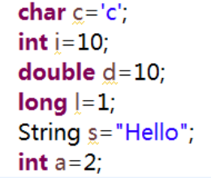

A c=c+i;

B s+=i;

C c+=s;

D i+=s;

2-3 单选题

若有 a=3,则执行下列语句为a的值为？ a+=a*=a; （选择一项）B

A 9

B 12 // a=3*a;a=3+a;

C 3

D 18

2-5. 单选题

对于一个三位的正整数n=789，以下结果为8的是？（选择一项）A

A n%100/10 8

B (n-n%10)/100 7

C n%10 9

D n/10%2 0

2-6单选题

下面的运算符中，用于执行除法运算是哪个？（选择一项）C

A \

B *

C /

D %

2-7 编程练习

根据任务要求完成本题。

效果图:

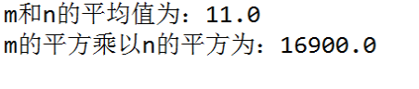

任务

1、定义整型变量m并初始化为10

2、定义整型变量n并初始化为5

3、将变量m的值加3，n的值加5

4、求m和n的平均值，并将结果存于变量p中

5、将m的平方乘以n的平方，并将结果存于变量q中

6、将p和q的值打印输出

public class MathDemo {

public static void main(String[] args) {

//将变量m的初值赋值为10，变量n的初值赋值为5

**int** m = 10; **int** n = 5;

//变量m的值加3，n的值加5

m+=3;n+=5;

//求m和n的平均值，并将结果存于变量p中

**double** p=(m+n)/2;

//求m的平方乘以n的平方，并将结果存于变量q中

**double** q=m*m*n*n;

//将p和q的值打印输出

System.***out***.println("m和n的平均值为："+p+"\n"+"m的平方乘以n的平方为："+q);

}

}

2-9. 单选题

下面代码的输出结果为？（选择一项）D

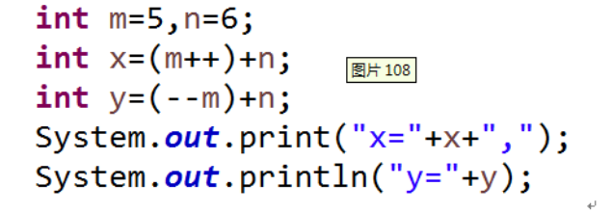

A x=12,y=10

B x=10,y=12

C x=10,y=11

D x=11,y=11

2-10. 单选题

下面程序段的输出结果是：（选择一项）C

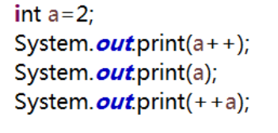

A 233

B 334

C 234

D 333

3-4单选题

执行下列程序段后，m,x,y的值分别是？ （选择一项）B

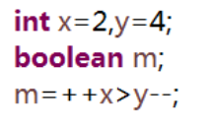

A false,2,4

B false,3,3

C true,3,3

D true,2,4

3-5单选题

请先阅读下面的代码。  上面一段程序运行结束时，变量y的值为下列哪一项？（选择一项）A

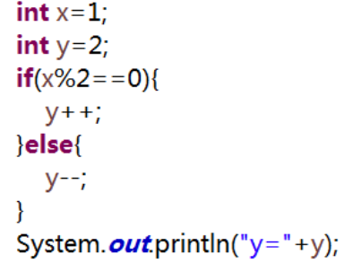

A 1

B 3

C 4

D 2

3-6 编程练习

使用if-else语句完成：根据x的值，输出y的值, 效果图：

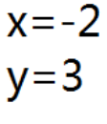

任务

1、定义整型变量x和y，并进行赋值

2、如果x>0,则y=2*x+1，否则y=x+5

3、输出x和y的值

public class IfDemo {

public static void main(String[] args) {

// 定义整型变量x和y，值分别为-2和0

**int** x=-2,y=0;

// 如果x大于0，则y的值为2*x+1

// 否则y的值为x+5

**if**(x>0) {

y=2*x+1;

}**else** {

y=x+5;

}

// 分别输出x和y的值

System.***out***.println("x="+x+"\n"+"y="+y);

}

}

4-4. 单选题

下列语句序列执行后，k 的值是？ （选择一项）D

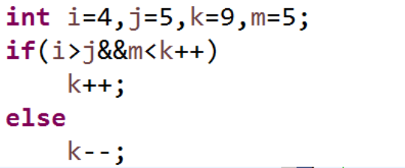

A 5

B 9

C 10

D 8

4-5单选题

下列语句序列执行后，k 的值是？ （选择一项）D

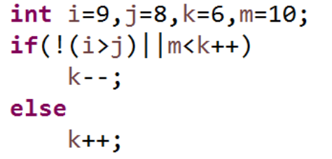

A 10

B 7

C 9

D 8

4-6单选题

下列语句序列执行后，k 的值是？（选择一项）C

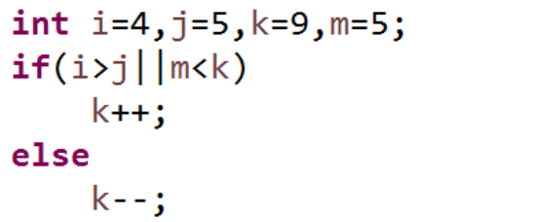

A 9

B 8

C 10

D 5

5-2. 单选题

下列程序段执行后，k的结果是？（选择一项）C

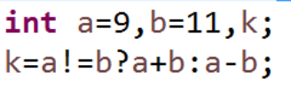

A 11

B -2

C 20

D 9

5-3单选题

假设int x = 2，三元表达式 x>0?x+1:5 的运行结果是以下哪一个？（选择一项）A

A 3

B 5

C 2

D 0

# 流程控制之选择结构

2-2单选题

请看下面的程序代码，运行结果为：（选择一项）A **C**

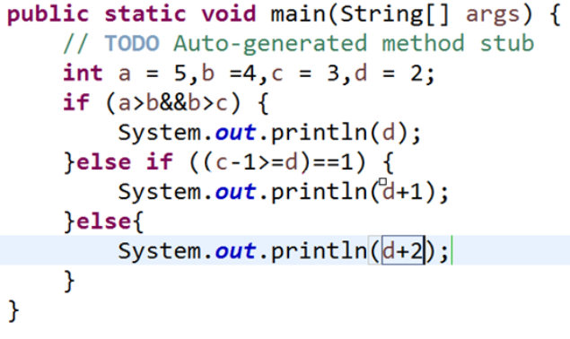

A 2

B 3

C 编译时出错，无结果

D 4

2-3单选题

下面这段代码的运行结果为：（选择一项）B

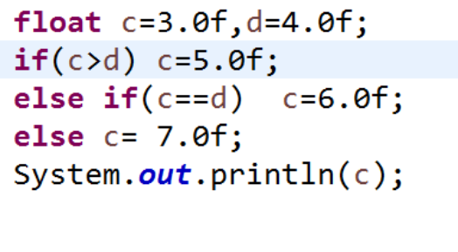

A 5

B 7.0

C 7

D 5.0

2-4已知:int x=3,y=4;以下if语句语法错误的是（）（选择一项）A

A if(x=  = y)x+=y;

B if(x!=y)System.out.print(x);

C if(x>y&&x!=y);

D if(x<y){x++;y++;}

2-5 编程练习

根据下面数学函数，编写程序根据x的值，计算y的值，最后输出x和y的值。（使用多重if-else结构完成）

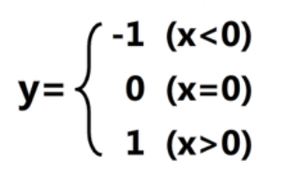

效果图：



任务

1、定义整型变量x并初始化为-5

2、定义整型变量y并初始化0

3、根据所给条件，使用多重if-else结构求y的值

4、输出x和y的值

public class IfElseDemo {

public static void main(String[] args) {

// 定义整型变量x并初始化为-5

**int** x = -5;

// 定义整型变量y并初始化0

**int** y = 0;

// 根据所给条件，使用多重if-else结构求y的值

**if** (x < 0)

y = -1;

**else** **if** (x == 0)

y = 0;

**else**

y = 1;

// 输出x和y的值

System.***out***.println("x=" + x + ",y=" + y);

}

}

2-7单选题

当a=1,b=3,c=5,d=4时，执行完下面一段程序后x的值是（）（选择一项）B

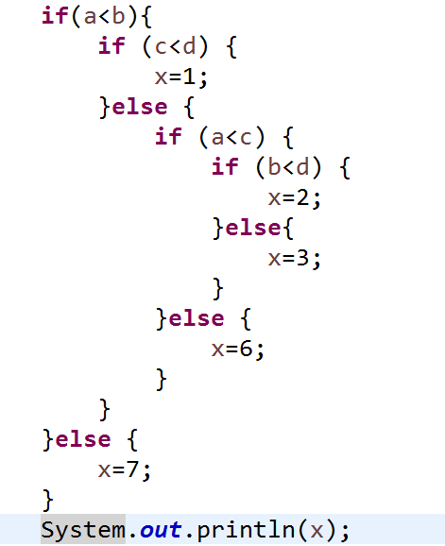

A 6

B 2

C 3

D 1

3-2单选题

关于switch结构，以下说法正确的是？（选择一项）B **C**

A break语句在switch结构中是必需的

B switch（）小括号后的变量可以是字符串类型

C default语句后的语句总是会被执行

D default语句在switch结构中是必需的

3-3. 单选题

关于选择结构下列哪个说法是正确的？（选择一项）B

A if语句和else语句必须成对出现

B if语句可以没有else语句对应

C switch结构中必须有default语句

D switch结构中每个case语句中必须用break语句

3-4. 单选题

下列语句执行后，z的值为？（选择一项）B

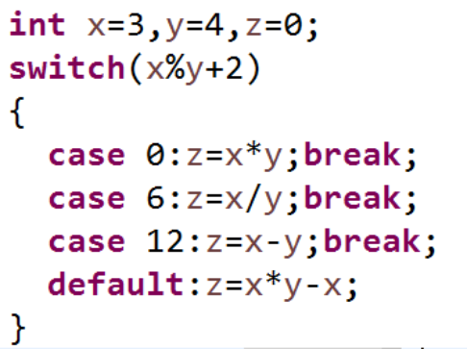

A -2

B 9

C 15

D 0

3-5单选题

下列语句序列执行后，r 的值是？ （选择一项）B

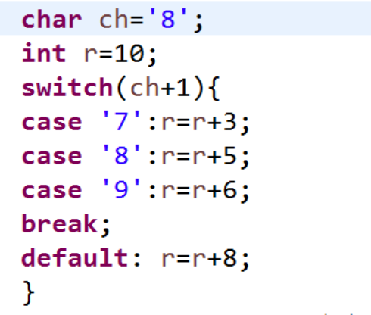

A 15

B 16

C 18

D 13

3-7单选题

若a和b均是整型变量并已正确赋值，正确的switch语句是？ （选择一项）D

A switch( a+b*3.0 )  { ...... }

B switch(a+b);  { ...... }

C switch a  { ...... }

D switch ( a%b )  { ...... }

3-8单选题

下列语句序列执行后，k 的值是？ （选择一项）C

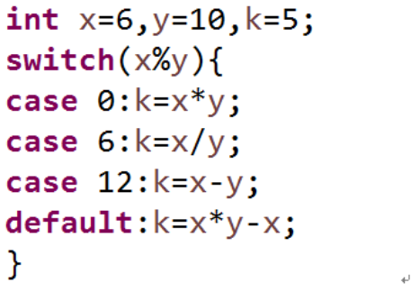

A 60

B 5

C 0

D 54

3-9 编程练习

给定一个字符变量，判断该变量是否为元音字母并输出。

效果图：

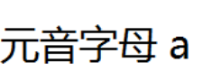

任务

1、定义一个字符变量ch并初始化

2、使用switch结构判断是否为元音字母，如果是元音字母则输出如效果图所示的内容，如果不是元音字母则输出：不是元音字母

提示：

元音字母为a、e、i、o、u

public class CharDemo {

public static void main(String[] args) {

//定义一个字符变量并初始化

**char** ch = 'a';

//使用switch结构判断是否为元音字母，并输出对应的信息

**switch**(ch) {

**case** 'a':System.***out***.println(ch);**break**;

**case** 'e':System.***out***.println(ch);**break**;

**case** 'i':System.***out***.println(ch);**break**;

**case** 'o':System.***out***.println(ch);**break**;

**case** 'u':System.***out***.println(ch);**break**;

**default** :System.***out***.println("非元音字母");

}

}

}

# 流程控制之循环结构

2-4单选题

下面代码的运行结果为（）（选择一项）D

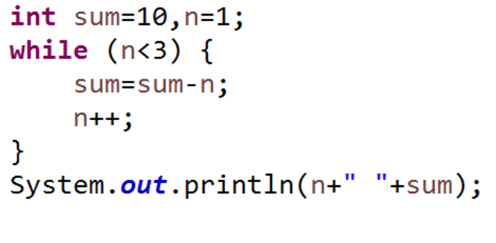

A 3

B 7 3

C 7

D 3 7

2-5. 单选题

下列语句序列执行后，j 的值是？ （选择一项）C

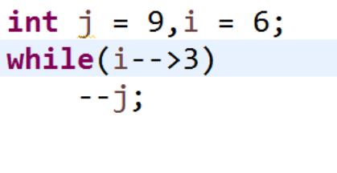

A 7

B 5

C 6

D 8

2-6. 单选题

下列语句序列执行后，k 的值是？ （选择一项）D

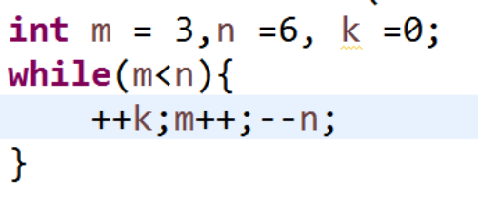

A 0

B 3

C 1

D 2

2-7. 单选题

下面关于这段程序的描述正确的是（）（选择一项）B

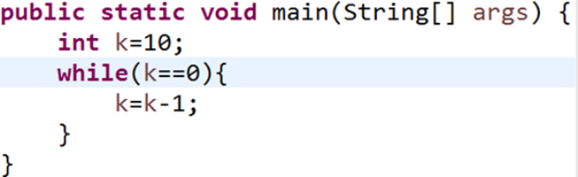

A while循环执行10次

B 循环体语句一次也不执行

C 循环体语句值执行一次

D 循环是无限循环

2-8 编程练习

使用while循环求1到5的平方和。

效果图：

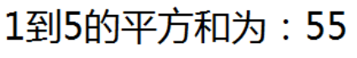

任务

1、定义整型变量n作为循环变量，并初始化

2、定义整型变量sum存放和，并初始化

3、使用while循环求1到5的平方和

4、输出平方和

public class LoopDemo {

public static void main(String[] args) {

// 定义整型变量n作为循环变量，并初始化

**int** n = 0;

// 定义整型变量sum存放和，并初始化

**int** sum = 0;

// 使用while循环求1到5的平方和

**while** (n < 5) {

n++;

sum += n * n;

}

// 输出平方和

System.***out***.println(sum);

}

}

3-3下面这段代码循环体执行（）次（选择一项）D

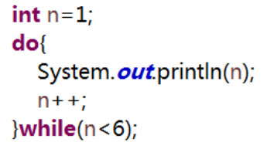

A 1

B 无限次

C 6

D 5

3-4 下列语句序列执行后，i的值是？（选择一项）D

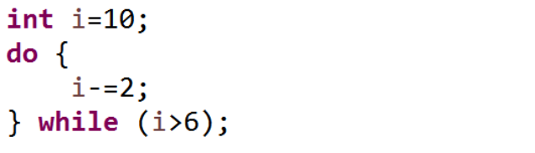

A 10

B 4

C 8

D 6

3-5. 单选题

若输入n的值为1，则该段代码的s的运行结果为：（）（选择一项）A

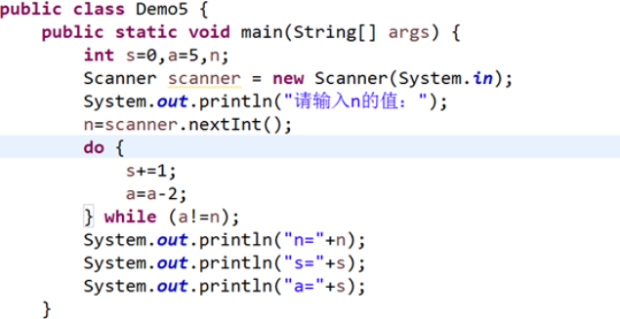

A 2

B 4

C 1

D 3

4-3. 单选题

以下for循环的执行次数是?（选择一项）B

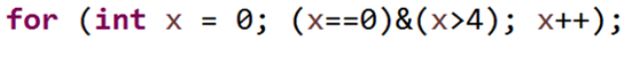

A 执行4次

B 一次也不执行

C 执行3次

D 无限次

4-4单选题

下面语句执行后，i 的值是？ （选择一项）D

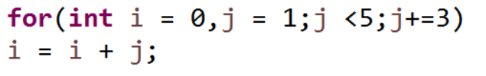

A 4

B 7

C 6

D 5

4-5. 单选题

下列语句序列执行后，j 的值是？（选择一项）A

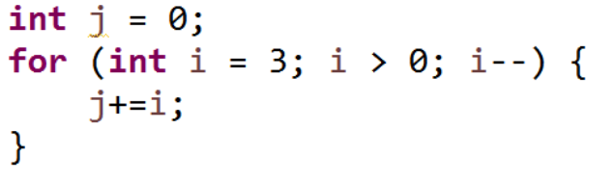

A 6

B 4

C 3

D 5

4-6多选题

以下不是无限循环的语句是（）（选择两项）BD

A for(int a=0;a>=0;a++)

B for(int a=2;a>=0;a--)

C for（int y=0; ; y++）

D for(int a=1;a<7;a++)

4-7 编程练习

编写一个程序，求出200到300之间的数，且满足条件：它们三个数字之积为42，三个数字之和为12。

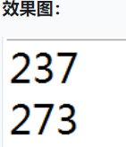

任务

1、 循环遍历200到300之间的整数

2、 分别取出个位、十位和百位上的数

3、 求三个数字的和与积

4、 判断三个数字的积是否为42，三个数字的和是否为12，如果满足条件则输出该数

public class LoopDemo {

public static void main(String[] args) {

// 定义变量ge、shi、bai，用于存放个位、十位、百位上的数字

**int** ge, shi, bai;

**int** ji = 0, sum = 0;

// 使用for循环

**for** (**int** i = 200; i < 300; i++) {

// 取出百位数

bai = i / 100;

// 取出十位数

shi = i % 100 / 10;

// 取出个位数

ge = i % 10;

// 计算三个数字之积

ji = bai * shi * ge;

// 计算三个数字之和

sum = bai + shi + ge;

// 如果积等于42并且和为12，则将满足条件的数输出

**if** (ji == 42 && sum == 12)

System.***out***.println(i);

}

}

}

5-3 编程练习

用星号输出一个梯形，如下图所示：（使用嵌套for循环完成）

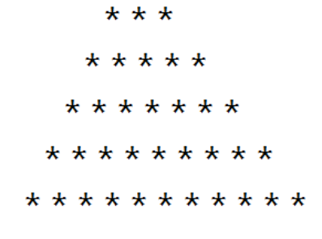

任务

1、外重循环控制输出行数

2、第一个内重循环控制输出的空格数，依次递减。

     注意：由于星号和空格在屏幕上所占的空间不同，所以可以适当调整空格的输出，比如每次循环都输出两个空格。这样输出来的图形会更加接近梯形

3、第二个内重循环控制每行输出的星号数

4、输出完一行的星号和空格后换行

public class StarDemo {

public static void main(String[] args) {

// 输出星号组成的梯形

**int** n=5;

**for**(**int** i=1;i<=n;i++) {

**for**(**int** j=0;j<n-i;j++) {

System.***out***.print(" ");

}

**for**(**int** j=0;j<2*i+1;j++) {

System.***out***.print("*");

}

System.***out***.print("\n");

}

}

}

6-3. 单选题

以下正确的描述是（）（选择一项）B

A continue语句的作用是结束整个循环的执行

B 只能在循环体内和switch语句体内使用break语句

C 在循环体内使用break语句或continue语句的作用相同

D break语句是结束当前循环，但是继续进行下一次循环

# 数组-一维

1-3. 单选题

下列数组声明的语法格式不正确的是（）（选择一项）B

A int[] array；

B char[];

C String[] strArray;

D int array[];

1-4已知一个长度为10的数组b，数组b的第三个元素表示为?（选择一项）A

A b[2]

B b(3)

C b(2)

D b[3]

1-5. 单选题

已知一维数组的定义如下：int[] a=new int[10]; 下面错误的引用是（选择一项） A

A a[10]=3;

B a[2]=3*6;

C a[3]=a[1]*a[2];

D a[0]=1;

2-2. 单选题

当数组下标越界时，会发生（）（选择一项）A

A 抛出异常

B 系统崩溃

C 中止程序

D 直接跳过

2-3. 单选题

下面代码的运行结果为：（）（选择一项）C

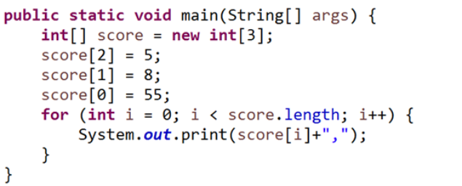

A 5,8,55,

B 5,8,55

C 55,8,5,

D 55,8,5

2-6 编程练习

求数组中能被3整除的元素并打印输出。

效果图：

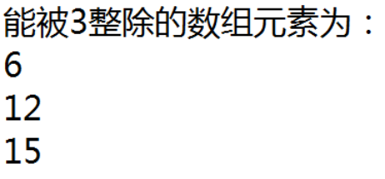

任务

1、定义一个整型数组a并初始化

2、循环遍历数组，找出能被3整除的元素并打印输出

public class ArrayDemo {

public static void main(String[] args) {

//定义一个整型数组，并初始化

**int** []arr= {4,6,12,15,20};

//循环遍历数组，找出能被3整除的元素并打印输出

**for**(**int** i:arr) {

**if**(i%3==0) {

System.***out***.println(i);

}

}

}

}

4-2. 单选题

下面程序的运行结果是？（选择一项）B

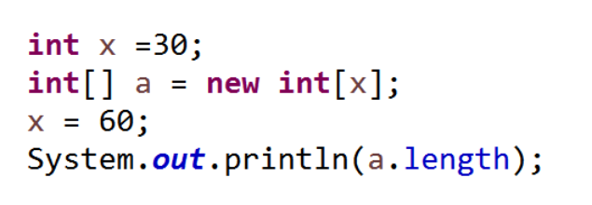

A 20

B 30

C 60

D 50

4-3. 单选题

下面代码的运行结果为：（）（选择一项）D

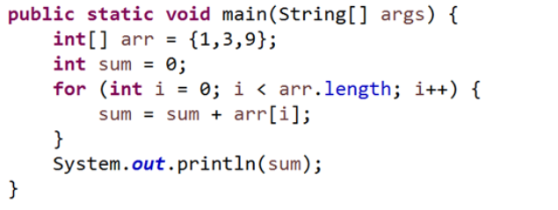

A 12

B 0

C 4

D 13

4-4 编程练习

定义一个字符数组并初始化，统计字符’a’或’A’出现的次数。

效果图：



任务

1、定义一个字符数组ch并初始化

2、循环遍历数组，统计字符’a’或’A’出现的次数并输出

public class ArrayDemo {

public static void main(String[] args) {

//定义一个字符数组ch并初始化

**char** []ch= {'a','a','A','A','B'};

//循环遍历数组，统计字符’a’或’A’出现的次数

**int** count =0;

**for**(**char** c:ch) {

**if**(c=='a'||c=='A') {

count++;

}

}

//打印输出统计数据

System.***out***.println("字符数组中字符'a'或'A'的个数为："+count);

}

}

# 数组-二维

1-2. 多选题

以下关于二维数组创建对象的语法，错误的是？（选择两项）CD

A char[] ch[]=new char[3][];

B char ch[][]=new char[3][5];

C char[][] ch=new char[][] ;

D char[][] ch=new char[][5];

1-3. 单选题

下列哪个选项是给二维数组的第一行第一列的元素赋值的。（选择一项）A

A sum[0][0] = 3;

B sum[][] = 3;

C num[1][] = 3;

D num[1][1] = 3;

1-5. 单选题

以下代码的输出结果为？（选择一项）C

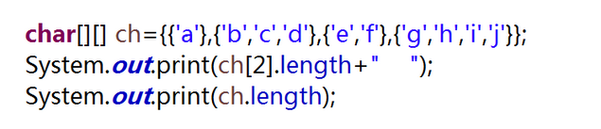

A 3 4;

B 4 4;

C 2 4;

D 3 3;

1-6. 单选题

下面代码的运行结果为：（选择一项）D

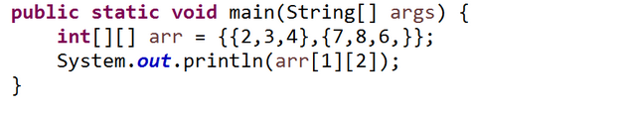

A 3

B 8

C 4

D 6

1-7. 单选题

下列数组有几行几列（）（选择一项）A

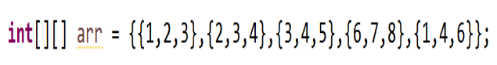

A 五行三列

B 三行五列

C 五行五列

D 三行三列

1-8 编程练习

在一个二维数组中存放了三名学生的语文和数学的成绩，从键盘输入三名学生的成绩存储到二维数组中，分别求语文和数学的总成绩及平均分并输出。

运行效果如下：

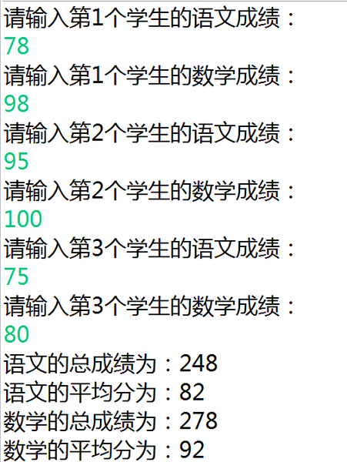

任务

1、定义一个三行两列的整型二维数组intArray

2、从键盘输入学生成绩，要求输入顺序与效果图一致。

3、求语文的总成绩和平均分]

4、求数学的总成绩和平均分

public class ScoreDemo{

public static void main(String[] args){

//定义一个三行两列的整型二维数组intArray

**int**[][] intArray = **new** **int**[3][2];

**int** sumy=0;

**int** sums=0;

//从键盘输入学生成绩，要求输入顺序与效果图一致

Scanner score = **new** Scanner(System.***in***);

**for** (**int** i = 0; i < intArray.length; i++) {

**for** (**int** j = 0; j < intArray[i].length; j++) {

**if**(j==0)

System.***out***.println("请输入第" + (i + 1) + "个同学语文成绩：");

**else**

System.***out***.println("请输入第" + (i + 1) + "个同学数学成绩：");

intArray[i][j]=score.nextInt();

}

**int** yuwen=intArray[i][0];

sumy+=yuwen;

**int** shuxue=intArray[i][1];

sums+=shuxue;

}

//求语文的总成绩和平均分

System.***out***.println("语文总成绩为"+sumy);

System.***out***.println("语文总成绩平均分为"+sumy/intArray.length);

//求数学的总成绩和平均分

System.***out***.println("数学总成绩为"+sums);

System.***out***.println("数学总成绩平均分为"+sums/intArray.length);

}

}

# 方法

2-4 编程练习

定义一个方法，根据商品总价，计算出对应的折扣并输出。折扣信息如下：

1） 总价<100，不打折

2） 总价在100到199之间，打9.5折

3） 总价在200以上，打8.5折

效果图：



任务

1、定义一个方法，根据商品总价输出折后总价

2、在主方法中定义对象

3、使用对象调用定义的方法

提示：商品总价为150时，可得到如效果图所示的结果

public class DisCountDemo {

//根据商品总价输出折后总价

public void cutOff(double d){

**if**(d<100)System.***out***.println(d=d);

**else** **if**(d>=100&&d<=199)System.***out***.println(d*=0.95);

**else** System.***out***.println(d*=0.85); }

public static void main(String[] args) {

//定义对象

DisCountDemo d=new DisCountDemo();

//定义商品总价存放到变量中

**double** d=200;

//调用方法，输出折后商品总价

w.cutOff(d);

}

}

2-6. 单选题

下列代码的运行结果为：（选择一项） B

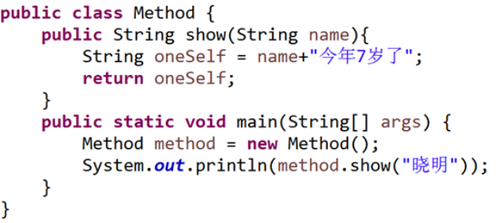

A 晓明

B 晓明今年7岁了

C 没有任何输出

D 编译错误

2-7. 单选题

下列代码运行的结果是（）（选择一项）C

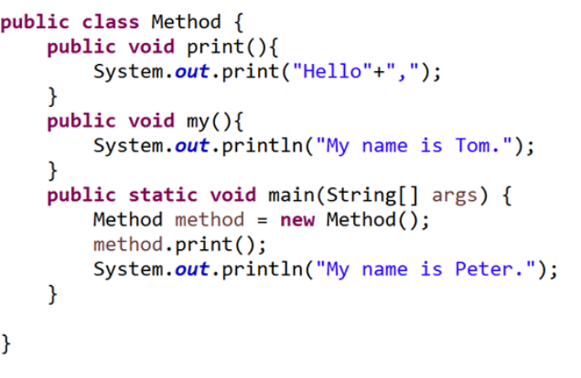

A My name is Peter.

B Hello,My name is Peter.My name is Tom.

C Hello,My name is Peter.

D Hello,My name is Tom.

2-8. 单选题

下列语句的执行结果为（）（选择一项）B

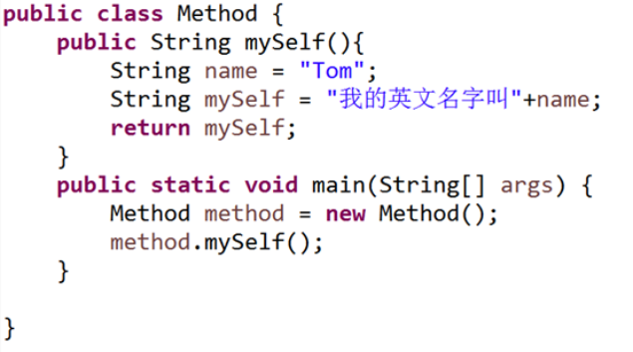

A 我的英文名字叫Tom

B 什么都不输出

C 运行异常

D 运行错误

2-9. 单选题

下面这段程序的执行结果为：（选择一项）D

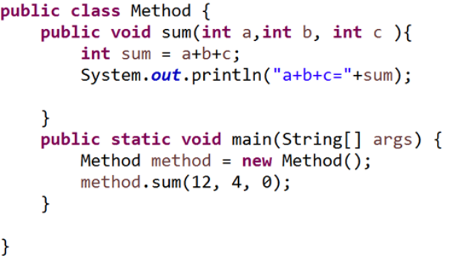

A a+b+c=12

B 16

C 12

D a+b+c=16

3-2单选题

已知如下代码，则位置（1）处正确的方法调用代码为？（选择一项）D

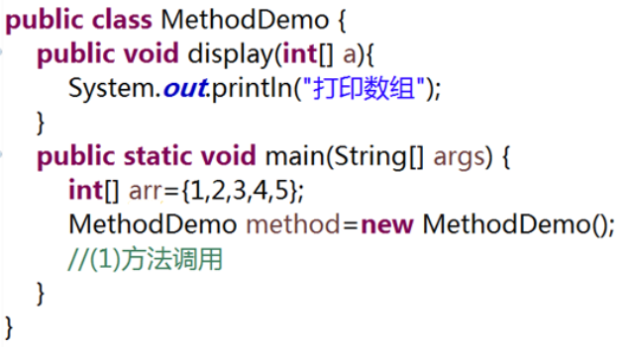

A method.display(arr[0]);

B method.display(a[0]);

C method.display(a);

D method.display(arr);

3-3 编程练习

编写方法，求数组元素的平均值。

效果图：

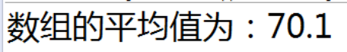

任务

1、定义一个方法，求数组的平均值

2、在主方法中定义对象，并初始化一个float类型的数组，调用方法求数组元素的平均值，并将平均值打印输出

提示：

当数组元素的内容为：78.5,98.5,65.5,32.5和

75.5时，可得到效果图所示的结果

public class AverageDemo {

//求数组元素的平均值

**public** **float** average(**float**[] arr){

**float** ave=0f;

**float** sum=0f;

**for**(**int** i=0;i<arr.length;i++) {

sum+=arr[i];

}

ave=sum/arr.length;

System.***out***.println("数组的平均值为"+ave);

**return** ave;

public static void main(String[] args) {

//定义对象

Work3_3 w = **new** Work3_3();

//创建float类型的数组并初始化

**float**[] arr1 = {78.5f,98.5f,65.5f,32.5f,75.5f};

//调用方法求平均值并打印输出

w.average(arr1);

}

}

4-2. 多选题

已知方法的定义形式如下：public void plus(int a,int b){}

下列选项中哪两个是合法的重载方法？（选择两项）AC

A public int plus(int a){}

B public int fun(int a,int b){}

C public void plus(float a,float b){}

D public int plus1(int m,int n){}

4-3单选题

下列代码，前者与后者是重载关系的是：（选择一项）C

A public void show(){}和public void print(int num){}

B public void show(){}和public int show(){}

C public void show(){}和public void show(int num){}

D public void show(int a){}和public void show1(int b){}

4-4 编程练习

定义两个重载的方法，分别求圆和长方形的面积。

效果图：

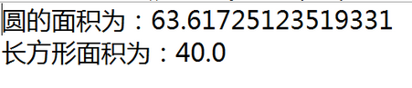

任务

1、定义两个求面积的重载方法，圆周率可以用Math.PI表示

2、在主方法中调用方法并将结果输出。

注意：当圆的半径为4.5，长方形长和宽分别为8和5时，可得到如效果图所示的结果

public class AreaDemo {

//求圆形面积

**public** **double** area(**double** a) {

**double** area = Math.***PI*** * a * a;

**return** area;

}

//求长方形面积

**public** **double** area(**double** a,**double** b) {

**double** area = a * b;

**return** area;

}

public static void main(String[] args) {

// 定义对象

Work4_4_2 w = **new** Work4_4_2();

// 定义一个double类型的变量存放半径，并初始化

**double** r = 3.3;

// 定义两个变量存放长和宽，并初始化

**double** a = 3.3 , b=4.4;

// 调用方法，求圆的面积并打印输出

System.***out***.println(w.area(r));

// 调用方法，求长方形面积并打印输出

System.***out***.println(w.area(a,b)); }

}

5-2. 单选题

以下代码的输出结果是什么？（选择一项）C

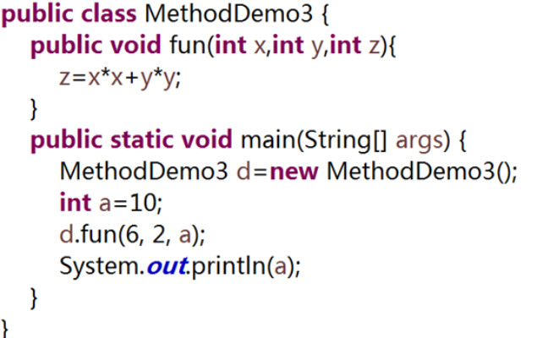

A 40

B 4

C 10

D 8

5-4. 单选题

以下代码的输出结果是什么？（选择一项）D

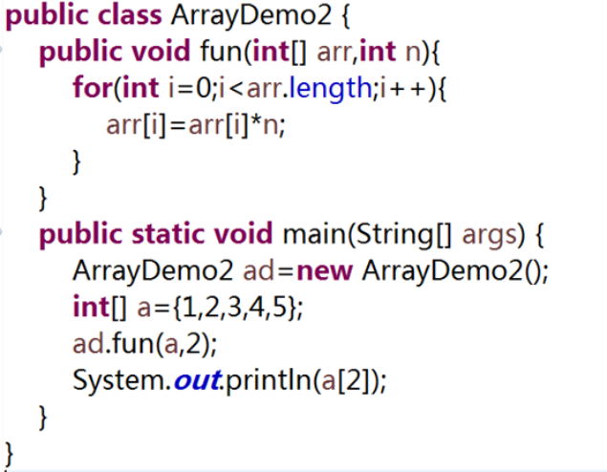

A 3

B 4

C 2

D 6